ZBORNICA ZDRAVSTVENE IN BABIŠKE NEGE SLOVENIJE
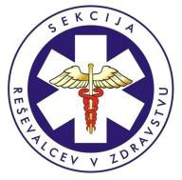
ZVEZA DRUŠTEV MEDICINSKIH SESTER, BABIC IN ZDRAVSTVENIH TEHNIKOV SLOVENIJE

Sekcija reševalcev v zdravstvu 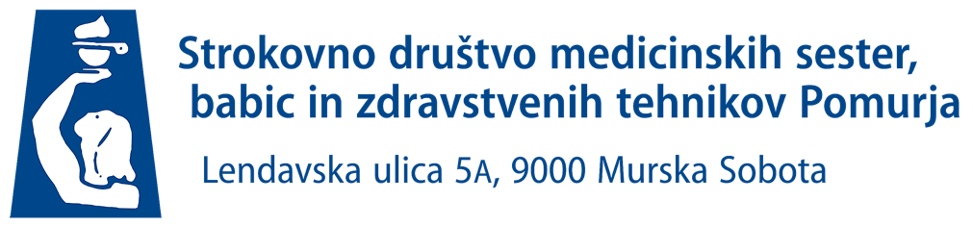

vabita na enodnevno strokovno izpopolnjevanje z učnimi delavnicami
TEMELJNI POSTOPKI OŽIVLJANJA
z vključenim AED,

ki bo potekalo v petek 17.marca 2023

v prostorih SDMSBZT Pomurja Lendavska 5 a, Murska Sobota;
3. nadstropje

13.15-13.30 Registracija

13.30 – 15.30 TEORETIČNA ZNANJA ZA IZVAJANJE TEMELJNIH POSTOPKOV OŽIVLJANJA
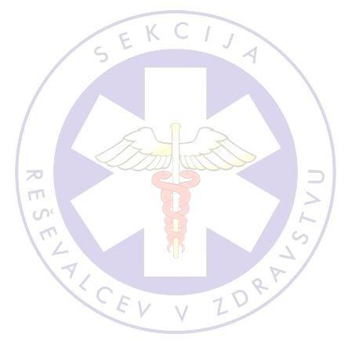
Algoritem TPO, pristop k osebi, ki ne kaže znakov življenja Pomen vključevanja AED v TPO, delovanje AED
Kdaj oživljamo odrasle drugače in kako oživljamo otroke
Ukrepanje ob tujkih v zgornjih dihalnih poteh Etične dileme in odgovornost izvajalcev TPO Diskusija, izmenjava mnenj

15.30 – 15.40 ODMOR – priprava na delavnice

15.40 – 17.00 PRAKTIČNE VEŠČINE ZA IZVAJANJE TEMELJNIH POSTOPKOV OŽIVLJANJA IN REŠEVANJE SCENARIJEV
TPO odraslih z AED, tujki v dihalnih poteh TPO otrok, tujki v dihalnih poteh
reševanje dogodkov TPO odraslih z AED, TPO otrok, tujek v dihalni poti

17.00 – 17.15 ODMOR – priprava na preverjanje znanja

17.15 – 19.00 PREVERJANJE ZNANJA IN VEŠČIN ZA IZVAJANJE TEMELJNIH POSTOPKOV OŽIVLJANJA
Pisno preverjanje znanja (test, 20 vprašanj, ponujeni štirje odgovori)
Praktično preverjanje veščin izvajanja oživljanja Seznanitev udeležencev z rezultati preverjanja, re – test. Zaključna diskusija in podelitev potrdil

Splošne informacije:
Vsebina strokovnega izobraževanja z učnimi delavnicami je usklajena s programom tečaja temeljnih postopkov oživljanja z AED Slovenskega sveta za reanimacijo oziroma Basic Life Support Course od European Resuscitation Council, ki ga priporoča Zbornica zdravstvene in babiške nege Slovenije za vse izvajalce zdravstvene in babiške nege

Strokovno izpopolnjevanje sodi na področje OBVEZNIH vsebin ( modul licenca) za vse
zaposlene v zdravstveni in babiški negi ter oskrbi.

Člani SDMSBZT Pomurje imajo 100 % popust. Za nečlane Zbornice – Zveze je kotizacija 160 EUR Kotizacija se poravnava po izstavitvi računa. Kontrola podatkov plačnika ( zavod, davčna številka, kontaktna oseba).ob registraciji.

Glede na veljavne ukrepe za zajezitev širjenja Covid-19, se bo program izvajal v skupini 26 udeležencev. Tečaj izvajajo predavatelji in inštruktorji strokovne Sekcije reševalcev v zdravstvu, ki so potrjeni pri Zbornici zdravstvene in babiške nege. Več kot polovica sodelujočih predavateljev in inštruktorjev je nosilcev licence Evropskega reanimacijskega sveta Advanced Life Support Course Provider, nekateri so tudi licencirani inštruktorji Evropskega reanimacijskega sveta (ERC).

Prijave
Preko E – prijave na spletni strani Zbornice Zveze

Dodatne informacije na e- naslov dragica.josar@gmail.com
-

Thomas Germ, l. r. Dragica Jošar, l. r.,
predsednik Sekcije reševalcev v zdravstvu predsednica SDMSBZT Pomurje

